EXERCÍCIO 1: A INTERFACE DO CARTALINX

Neste exercício será mostrado os principais componentes que fazem parte do software CartaLinx. É recomendado que os novos usuários completem este exercício antes de executar os exercícios subseqüentes.

Antes de começar, você primeiramente deverá abrir o programa bastando clicar sobre o ícone do CartaLinx disposto no menu **Iniciar/Programas**. Após a abertura do CartaLinx, uma cobertura vazia nomeada “**untitled.Inx**” é apresentada em seu estado padrão.

A interface do CartaLinx consiste de seis componentes principais (Figura 1):

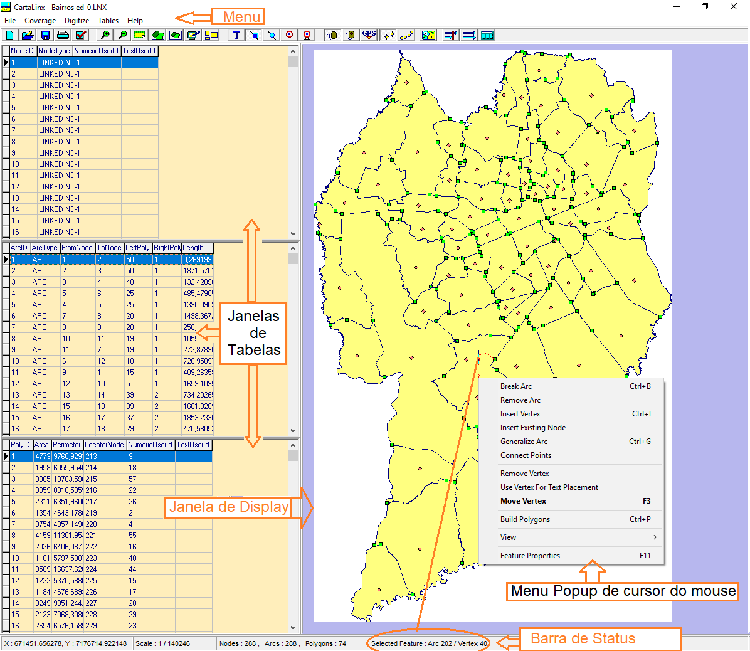

* **Barra de menus:** pode-se ativar qualquer função clicando diretamente na mesma ou ativando a tecla ALT mais a letra sublinhada do menu;
* **Barra de Ferramentas:** cada uma das ferramentas podem ser ativadas com um clique do mouse. Observe que sempre irá aparecer uma mensagem informando o nome de cada ferramenta ao passar o mouse por cima da mesma;
* **Janela de Tabelas:** o tamanho da janela de tabelas poderá ser alterado pelo usuário;
* **Janela de Exibição:** janela que exibe a cobertura ativa;
* **Barra de Status:** mostra os valores das coordenadas X e Y, escala e quantidade de nós, arcos e polígonos.
* **Cursor Pop-up Menu:** é automaticamente ativado com um simples clique no botão direito do mouse, quando o cursor do mouse estiver posicionado sobre a área ativa na janela de exibição.

**Ajuda**

Pode-se utilizar o comando **Help** (Ajuda) em uma variedade de modos. O primeiro é na **barra de menus**. O segundo é por meio de um clique com o botão direito do mouse sobre qualquer ferramenta. O terceiro é por meio da utilização da tecla **F1** quando qualquer opção da barra de menus for selecionada.

# Definindo o Caminho Padrão de Dados

É possível especificar o caminho de dados que sofreram operações de abertura e mesmo salvamento após a utilização do CartaLinx. Para tanto, dê um clique no comando **Set Default Data Path** do menu **File** (Por exemplo, c:\CartaLinx\Tutorial).

## Abrindo uma cobertura

Para explorar melhor o CartaLinx, nós abriremos uma cobertura existente. Dê um clique no segundo ícone da esquerda  para abrir uma cobertura. Localize e selecione a cobertura nomeada de **EASTMASS** e posteriormente clique no botão **Abrir**. Observe que as coberturas são referenciadas com a extensão “.lnx”. Este arquivo contém as definições de espaço características do mapa (a grade espacial). Porém, quando você abrir uma cobertura, o CartaLinx entende que cada grade espacial é associada com um arquivo de atributos de banco de dados (com o mesmo nome, porém com a extensão “.mdb”), e os dois são abertos simultaneamente (figura 2).

A cobertura aberta mostra as informações de uma região de Massachusetts. Além disso, a janela de tabelas mostra os registros de três atributos: Nós, Arcos e Polígonos.

## A caixa de diálogo Preferências/Propriedades/Opções

Agora dê um clique no ícone azul com um sinal de conferição vermelho grande (quinto da esquerda) . Será exibido a caixa de diálogo **Preferences/Properties/Options**. Esta caixa de diálogo contém várias opções que permitem definir os parâmetros e características de exibição de sua cobertura. Estas opções agrupam-se em categorias representadas por guias no topo da caixa de diálogo. Quando você salva sua cobertura, as preferências atuais também são salvas junto com aquela cobertura. Ao fundo da caixa de diálogo estão as opções que permitem salvar as mudanças de preferência independentes da cobertura atual.

Dê um clique na guia **Tables**. A primeira opção fixa o alinhamento da Janela de Tabelas. Use o mouse para fixar o alinhamento à direita. Logo, mude o tamanho da Janela de Tabelas para 35%. Antes de sair clique na guia **Colors**. Ache a cor de arco **non-dangling arc color** e clique em sua caixa de cor. Escolha uma cor que você gosta e então clique sobre o botão **OK** para encerrar a caixa de diálogo. Finalmente, clique sobre o botão **OK** para encerrar a caixa de diálogo Preferences/Properties/Options.

Ao longo das atividades, você sempre irá recorrer à caixa de diálogo Preferences/Properties/Options. Existe várias maneiras de acessar esta caixa de diálogo:

* Opção **Preferences** do menu **File**;
* Opção **Properties** do menu **Coverage**;
* Opção **Options** do menu **Tables**.

A única diferença entre os caminhos mostrados é a caixa de diálogo já traz a guia aberta de acordo com o caminho escolhido. Por exemplo se você escolher o caminho **Properties/Coverage** a caixa de diálogo já trará a guia **Georeferencing** aberta.

## Alterando a Janela de Exibição

Nesta seção iremos explorar as opções disponíveis para controlar a visão da Janela de Exibição.

Os meios fundamentais para alterar a Janela de exibição são:

* Tecla **PgDn**: proporciona um aumento da área da imagem (assim você vê uma área com maior detalhe);
* Tecla **PgUp**: proporciona uma diminuição da área da imagem (assim você vê uma área com menor detalhe);

As opções anteriores permitem aumentar ou diminuir o tamanho da área da imagem em 15%.

* **Zoom in :** semelhante à opção **PgDn;**
* **Zoom out :** semelhante à opção **PgUp;**
* **Interactive Zoom :** permite aumentar uma determinada área selecionada (Obs: Tecla de atalho, **Ctrl + M**);
* **Zoom to Features Bounds :** exibe a cobertura ocupando toda a área da Janela de exibição (Obs: Tecla de atalho, **Ctrl + F**);
* **Zoom to Coverage Bounds :** exibe a cobertura ocupando toda a área mínima da Janela de exibição (Obs: Tecla de atalho, **Ctrl + W**);
* **Refresh Display :** permite atualizar a janela de exibição;
* **Placemarks :** permite cliar uma forma de visualização.

Para entender como a opção **Placemarks** funciona, clique no ícone **Interactive Zoom ** e selecione uma determinada área da cobertura. Então, clique sobre o ícone **Placemarks **, escolhendo a opção **Save the display window as a placemarks** e posteriormente entre com o nome “**Zoon one**” na caixa de diálogo. Então clique sobre o ícone **Zoom to Coverage Bounds ** e posteriormente clique novamente sobre o ícone **Placemarks **. Finalmente, clique sobre a opção salva anteriormente, ou seja, “**Zoon one**”.

## Alterando a Janela de Tabelas

Cada uma das tabelas de atributos do CartaLinx apresenta barra de rolagem. Além de utilizar as barras de rolagem para manipulação de dados, pode-se também fazer a movimentação dos dados no interior da tabela de atributos utilizando-se as teclas de movimentação do teclado. Observe que quando você seleciona uma determinada linha, a mesma fica marcada como uma linha pontilhada amarela. Observe que após a seleção da linha de polígono, este é imediatamente exibido na Janela de Exibição do CartaLinx.

**A caixa de diálogo Características de Propriedades (Feature Properties)**

O CartaLinx um meio simples para alterar as propriedades de um determinado atributo. Para tanto, utilize o botão esquerdo do mouse para selecionar um determinado polígono e posteriormente clique com o botão direito do mouse sobre este mesmo polígono e na janela de menu rápido clique na opção **Feature Properties**. Você será apresentado a caixa Feature Properties que apresenta todas as características do polígono selecionado. Esta caixa de diálogo também pode ser aberta, bastando apertar a tecla **F11** do teclado após a seleção de um determinado atributo.

# Selecionado Características

Como mostrado anteriormente, uma característica pode ser selecionada dando um clique na Janela de Tabelas, ou na Janela de Exibição. Porém quando você seleciona um determinado arco, este imediatamente mudará de coloração na Janela de Exibição. Tente esta última opção. Observe também que após a seleção de um nó, arco ou polígono, estes ficam caracterizados na Barra de Status do CartaLinx.

## Atualizando uma exibição

Para atualizar uma exibição basta clicar no ícone **Refresh Display**  (11o da esquerda), ou apertar a tecla de atalho **CTRL+R**.

## A Janela de Menu Rápido

A próxima parte deste exercício irá explorar a janela de menu rápido do CartaLinx que pode ser obtida bastando clicar com o botão direito do mouse sobre uma determinada característica.

O primeiro critério usado para selecionar um menu rápido é a posição do cursor. Coloque seu cursor em qualquer lugar dentro da Janela de Tabelas e clique com o botão direito do mouse. Observe que o menu apresentado apresenta uma coleção de funções relacionada com a administração da Tabela de Atributos. Agora mova seu cursor sobre a Janela de Exibição e clique com o botão direito do mouse novamente. Observe como o menu rápido mudou suas características. Agora, mova seu cursor sobre os atributos de nó da Janela de Tabelas e clique com o botão direito do mouse para ativar a janela de menu rápido e então selecione a opção **Add Field**. Observe na caixa de diálogo aberta que é possível especificar um novo campo para os atributos de nó. Então, clique em **Cancel** para cancelar esta opção.

O segundo critério que o CartaLinx usa é apresentar no menu rápido a última ação executada. Clique no ícone **Zoom to Coverage Bounds .** Então clique com o botão direito do mouse em uma área qualquer na Janela de Exibição. Então selecione a opção **Begin Arc** e utilizando o botão esquerdo do mouse adicione o primeiro ponto do arco e continue digitalizando. Posteriormente, clique novamente com o botão direito do mouse e escolha a opção **Finish Arc** para terminar o arco. Na janela de Tabelas observe a inserção deste último arco (Arco 1231).

Para editar o arco digitalizado, selecione o ícone **Interactive Zoon**  e posteriormente marque uma janela ao redor do arco digitalizado anteriormente. Então utilizando o botão esquerdo do mouse, clique sobre o mesmo e observe que ele muda imediatamente para a cor vermelha. Então utilize a tecla **Delete** para excluir este arco.

Para completar este exercício é preciso sair do CartaLinx. Para isso, clique na opção **Exit** do menu **File**. Irá aparecer uma caixa de mensagem mostrando a seguinte mensagem “**Você gostaria de salvar as mudanças executadas nesta cobertura ?**”. Então, escolha a opção **Não**.